БЮДЖЕТ ДЛЯ ГРАЖДАН
ИНФОРМАЦИОННЫЙ ОТЧЕТ К
БЮДЖЕТУ ИВАНТЕЕВСКОГО
РАЙОНА САРАТОВСКОЙ ОБЛАСТИ НА
2016 год
Уважаемые жители Ивантеевского муниципального района!
Одной из главных задач бюджетной политики района является обеспечение прозрачности и открытости бюджетного процесса. Для привлечения большого количества граждан к участию в обсуждении вопросов формирования бюджета района и его исполнения разработан «Бюджет для граждан».
«Бюджет для граждан» представлен прежде всего для жителей района, не обладающих специальными знаниями в сфере бюджетного законодательства. Информация «Бюджет для граждан» в доступной форме знакомит граждан с основными характеристиками бюджета Ивантеевского муниципального района.
Бюджетный процесс - ежегодное формирование и исполнение бюджета
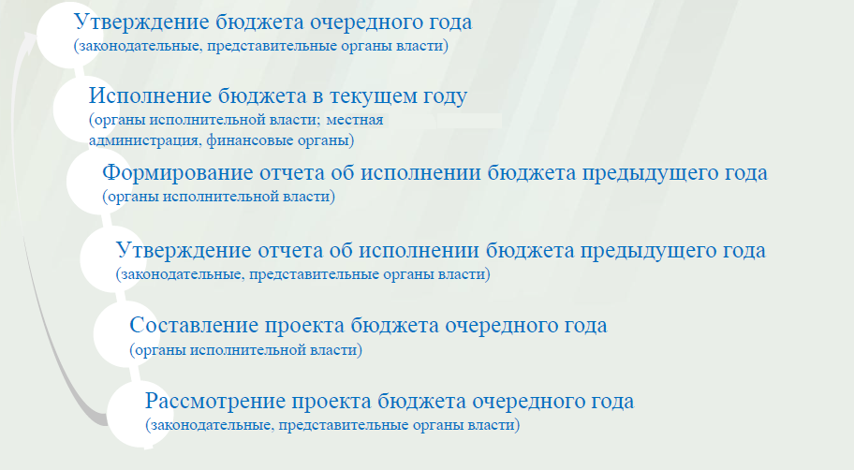
Что такое бюджет?
Бюджет – это план доходов и расходов на определенный период.
Бюджет Ивантеевского муниципального района.
тыс. руб.
Показатели | Факт 2014 года | Оценка 2015 года | Прогноз 2016 года
Доходы, в том числе | 293992,7 | 293194,7 | 280328,6
Налоговые, неналоговые доходы | 32612,5 | 69706,5 | 46275,2
Межбюджетные трансферты | 261380,2 | 223488,2 | 234053,4
Расходы, в том числе | 297505,4 | 311495,4 | 282228,6
Общегосударственные вопросы | 26398,5 | 29223,4 | 22637,8
Образование | 226121,1 | 230962,7 | 212721,2
Культура и искусство | 29592,7 | 35428,4 | 23313,9
Социальная политика | 6606,5 | 7149,5 | 6018,0
Другие расходы | 8786,6 | 8731,4 | 17537,7
Баланс (доходы-расходы)  Дефицит или профицит | -3512,7 | -18300,7 | -1900,0
Зачем нужны бюджеты?
Для выполнения своих задач муниципальному району необходим бюджет, который формируется за счет сбора налогов и безвозмездных поступлений направляемых на финансирование бюджетных расходов.
Совокупные расходы бюджета муниципального района в расчете на душу населения, рублей в месяц

Фактически за эти средства общество «приобретает» у муниципального района общественные блага – образование, услуги культуры, физической культуры и спорта, то есть услуги и функции, которые не могут быть предоставлены рынкам и оплачены каждым из нас в отдельности.

Основные характеристики бюджета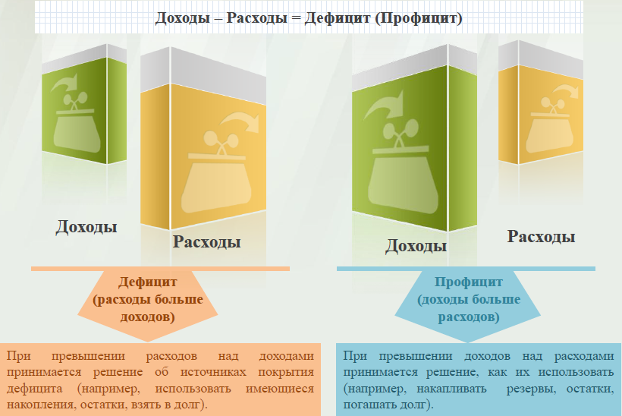

Дефицит и профицит
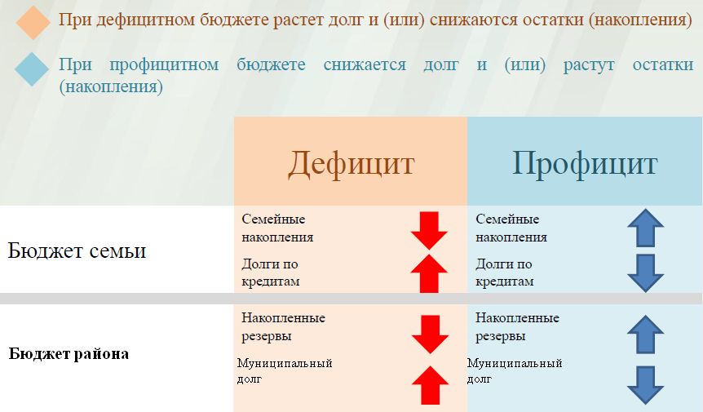

Сведения о планируемых объемах муниципального долга

Доходы бюджета
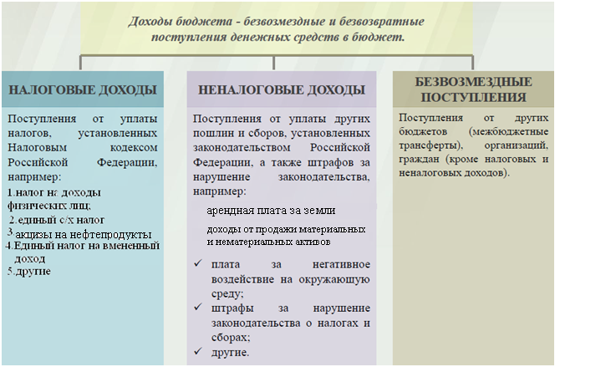

Межбюджетные трансферты-основной вид безвозмездных перечислений
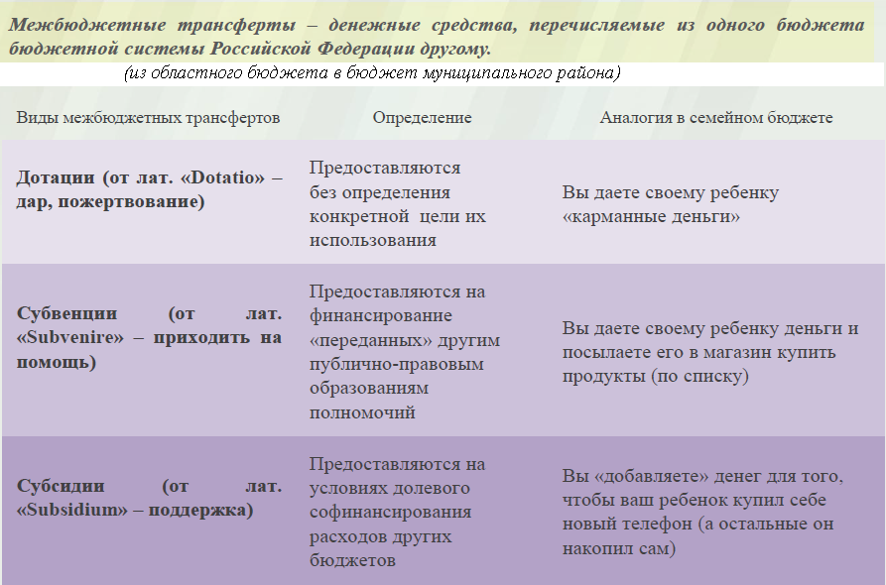

Федеральные, региональные и местные налоги.
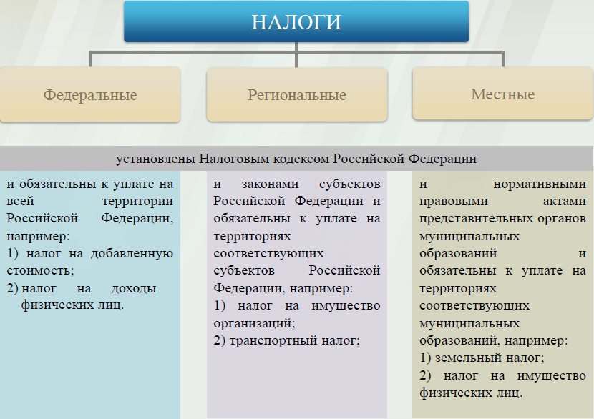

Куда зачисляются налоги, непосредственно уплачиваемые гражданами РФ в 2016 году?
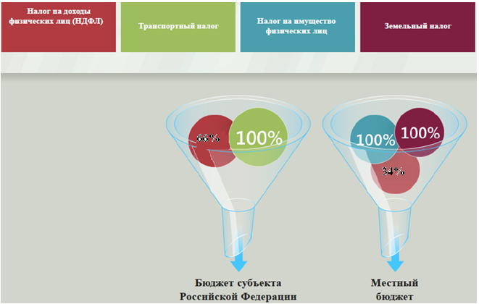

Структура доходов бюджета Ивантеевского муниципального района
(тыс. руб.)
Наименование доходов | Факт 2014 года | Оценка 2015 года | Прогноз 2016 года
Налоговые доходы всего: | 25268,4 | 35514,4 | 40403,7
в том числе
налог на доходы физических лиц | 20920,5 | 28756,3 | 27295,1
акцизы на нефтепродукты |  |  | 7760,0
единый налог на вмененный доход | 2761,5 | 2943,9 | 3430,0
единый сельскохозяйственный налог | 977,4 | 3076,6 | 1306,2
госпошлина | 577,8 | 725,0 | 600,0
задолженность по отменен. налогам | 31,2 | 12,6 | 12,4
Неналоговые доходы всего: | 7344,1 | 34192,1 | 5871,5
в том числе
арендная плата за земли | 1363,2 | 2707,1 | 2300,0
доход от аренды имущества | 285,4 | 100,0 | 82,0
доход от прибыли МУП | 11,7 | 10,0 | 10,0
проценты за кредит |  | 0,7
плата за негативное воздействие | 315,1 | 284,6 | 167,9
доход от возврата субсидии |  | 5,0
доходы от продажи материальных и нематериальных активов | 3991,7 | 29321,5 | 2280
штрафы, санкции и возмещение ущерба | 1367,2 | 1755,9 | 1031,6
прочие неналоговые доходы | 9,8 | 7,3
Безвозмездные поступления всего: | 261380,2 | 261588,5 | 234053,4
в том числе
дотации бюджетам субъектов Российской Федерации и муниципальных образований | 87049,3 | 59596,5 | 65534,5
субсидии бюджетам субъектов Российской и муниципальных образований  Федерации и муниципальных образований.Федерации и муниципальных образований | 14027,9 | 6246,7 | 5692,0
субвенции бюджетам субъектов Российской Федерации и муниципальных образований. | 157229,7 | 158175,7 | 160041,6
иные межбюджетные трансферты | 3262,1 | 6621,2 | 2785,3
возврат остатков субсидий, субвенций и иных межбюджетных трансфертов, имеющих целевое назначение, прошлых лет из бюджетов муниципальных районов | -188,8 | -7151,9
Итого доходов: | 293992,7 | 293194,7 | 280328,6

Структура доходов
В 2014 году доходы составили – 293992,7 тыс.руб.

План доходов в 2015 году составил – 293194,7 тыс.руб.

Доходы бюджета в 2016 году составят – 280328,6тыс.руб.

При расчете прогнозируемого объема доходов бюджета учитывались
изменения налогового и бюджетного законодательства Российской Федерации и Саратовской области , вступающие в действие с 1 января 2016 года.
Внесенные изменения в Закон Саратовской области от 25 ноября 2013 года № 206-ЗСО «О дифференцированных нормативах отчислений в бюджеты муниципальных образований Саратовской области от акцизов на автомобильный и прямогонный бензин, дизельное топливо , моторные масла для дизельных и (или) карбюраторных (инжекторных) двигателей, производимые на территории Российской Федерации» предусматривают поступление с 1.01.2016г. акцизов на нефтепродукты в бюджет муниципального района (увеличение доходов составит 7760, 0 тыс. руб. ) .
Налоговые доходы бюджета муниципального района прогнозируются в сумме 40403,7 тыс. рублей.
Неналоговые доходы прогнозируются в сумме 5871,5 тыс. рублей.
Основными бюджетообразующими доходами бюджета муниципального района являются налог на доходы физических лиц и акцизы на нефтепродукты.

РАСХОДЫ.
Расходы бюджета – выплачиваемые из бюджета денежные средства.
В каких единицах измеряются параметры бюджетов
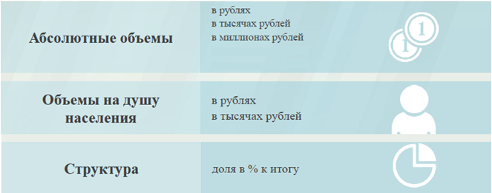
Расходы по основным функциям муниципального района.
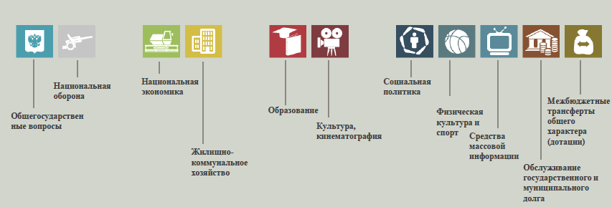
Структура расходов бюджета Ивантеевского муниципального района по разделам в 2014-2016 годах. %
Раздел | Наименование | Факт 2014 года | Оценка 2015 года | Прогноз 2016 года
1 | Всего | 100,0 | 100 | 100
01 | Общегосударственные вопросы | 8,9 | 9,4 | 8,0
02 | Национальная оборона | 0,3 | - | -
03 | Национальная экономика | 1,0 | 1,1 | 4,7
05 | Жилищно-коммунальное хозяйство | 0,1 | 0,1 | 0,1
07 | Образование | 76,0 | 74,2 | 75,4
08 | Культура, кинематография | 9,9 | 11,4 | 8,3
10 | Социальная политика | 2,2 | 2,3 | 2,1
11 | Физическая культура и спорт | 1,2 | 1,2 | 1,0
12 | Средства массовой информации | 0,1 | 0,1 | 0,1
13 | Обслуживание государственного, муниципального долга | 0,1 | 0,1 | 0,1
14 | Межбюджетные трансферты | 0,2 | 0,1 | 0,2

Наибольшую долю в расходах бюджета муниципального района в 2014 году составили расходы по разделу «образование» - 76,0%, в 2015 году по разделу «образование» - 74,2%, в 2016 году по разделу «образование» - 75,4%. Бюджет 2016 года с полным правом можно охарактеризовать как социально-ориентированный: свыше 86,8% расходов приходятся на социальную сферу, в том числе по приоритетным направлениям: образование – 75,4%, культура, кинематография – 8,3%, физическая культура и спорт – 1,0 %, социальная политика –2,1%.
Структура расходов
Расходы бюджета Ивантеевского муниципального района по основным разделам на душу населения
руб.
Раздел | Показатель | 2014 г | 2015г | 2016г
05 | Жилищно-коммунальное хозяйство | 14 | 19 | 14
07 | Образование | 15701 | 16263 | 14979
08 | Культура | 2224 | 2494 | 1642
10 | Социальная политика | 404 | 503 | 424
11 | Физическая культура и спорт | 230 | 265 | 208
01 | Содержание работников органов местного самоуправления | 1303 | 1439 | 1041

Расходы бюджета Ивантеевского муниципального района запланированы на 2016 год в сумме 282228,6 тыс. руб. Общий объем расходов представлен в следующей форме:
тыс. руб.
Расходы |  | Факт 2014 года | Оценка 2015 года | Прогноз 2016 года
Общегосударственные вопросы |  | 26398,5 | 29223,4 | 22637,8
Национальная оборона |  | 896,0 | - | -
Национальная безопасность и правоохранительная деятельность |  |  | 7,7 | 3,2
Национальная экономика |  | 3070,3 | 3547,8 | 13520,6
Жилищно-коммунальное хозяйство |  | 203,2 | 275,0 | 200,0
Образование |  | 226121,1 | 230962,7 | 212721,2
Культура и искусство |  | 29592,7 | 35428,4 | 23313,9
Средства массовой информации |  | 188,1 | 325,3 | 130,0
Социальная политика |  | 6606,5 | 7149,5 | 6018,0
Физкультура и спорт |  | 3492,7 | 3765,0 | 2950,0
Обслуживание государственного муниципального долга |  | 210,5 | 208,4 | 103,8
Межбюджетные трансферты |  | 725,8 | 602,2 | 630,1
ИТОГО расходов: |  | 297505,4 | 311495,4 | 282228,6
Расходы на общегосударственные вопросы предусмотрены в бюджете муниципального района в размере 22637,8 тыс. рублей на 2015 год. Ассигнования на содержание органов муниципальной власти района определены с учетом разграничения полномочий, в пределах установленного на региональном уровне норматива формирования расходов на содержание органов местного самоуправления района. В расходах на аппарат индексация окладов денежного содержания муниципальных служащих района денежного вознаграждения лиц, замещающих муниципальные должности района, не предусмотрена.
Бюджетные ассигнования на осуществление переданных полномочий субъекта Российской Федерации за счет субвенций из областного бюджета в части обеспечения органов местного самоуправления района предусмотрены в сумме 1566,8 тыс.руб., на осуществление муниципальных полномочий поселений за счет межбюджетных трансфертов на финансовое обеспечение расходов по составлению проекта бюджета поселения, исполнению бюджета поселения, осуществлению внутреннего контроля за его исполнением, составления отчета об исполнении бюджета поселения предусмотрено 2706,0 тыс. руб.
Расходы на проведение выборов в муниципальные представительные органы власти планируются 100,0 тыс. руб.
Объем резервного фонда района определен в размере 20,0 тыс. рублей.
Бюджетные ассигнования по разделу «Национальная экономика» предусмотрены в сумме 13520,6 тыс.руб. 4,76 % общего объема расходов, в том числе на капитальный ремонт, ремонт и содержание автомобильных дорог общего пользования местного значения за счет средств муниципального дорожного фонда в сумме 13452,4 тыс.руб.
Бюджетные ассигнования бюджета муниципального района по разделу «Образование» запланированы в объеме 212721,2 тыс. рублей или 75,4 % общего объема расходов.
В объем субвенции 33251,8 тыс.руб. из областного бюджета включены расходы на реализацию образовательной программы дошкольного образования в части оплаты труда педагогических работников, административно-управленческого и учебно-вспомогательного персонала, а также на приобретение учебных пособий, средств обучения, игр, игрушек. Финансирование расходов, связанных с присмотром и уходом воспитанников, в том числе оплата труда обслуживающего персонала, содержание зданий по-прежнему производиться за счет средств муниципального бюджета в сумме 14173,5 тыс. руб.
Субсидии школам на финансовое обеспечение муниципального задания на оказание муниципальных услуг за счет средств местного бюджета предусмотрены в сумме 20455,9 тыс. рублей, на мероприятия по проведению оздоровительной компании детей в сумме 1139,4 тыс.руб., за счет субвенций на реализацию образовательных программ 117612,6тыс. рублей.
По разделу «Культура, кинематография» объем бюджетных ассигнований запланирован в сумме 23313,9 тыс. рублей, в том числе на комплектование книжных фондов библиотек муниципальных образований 5,9 тыс. рублей , субсидии на финансовое обеспечение муниципальных заданий бюджетным учреждениям в сумме 21272,9 тыс.руб.
Бюджетные ассигнования по разделу «Социальная политика» запланированы 6018,0 тыс. рублей или 2,1 % общего объема расходов.
За счет расходов по разделу « Социальная политика» предусмотрены материальная помощь малообеспеченным гражданам 150,0 тыс. рублей, субсидии на оплату коммунальных услуг в сумме 1591,9 тыс. рублей, компенсация родительской платы за содержание ребенка в детском саду 2263,4 тыс. рублей, что выше уровня 2015 года на 19,0 % года. Расходы на предоставление мер социальной поддержки отдельным категориям специалистов муниципальных учреждений здравоохранения, проживающих и работающих в сельской местности запланированы на неработающих пенсионеров в сумме 561,0 тыс.руб.
Бюджетные ассигнования в части расходов по физической культуре, спорту и туризму предусмотрены в 2016 году в объеме 2950,0 тыс. рублей, в том числе на содержание ФОК «Здоровье» в сумме 2800,0 тыс. руб.
На обслуживание муниципального внутреннего долга предусмотрено 103,8 тыс. рублей.
Совокупный объем межбюджетных трансфертов бюджетам поселений составит 630,1 тыс. рублей, в том числе дотации на выравнивание бюджетной обеспеченности муниципальным образованиям запланированы в сумме 50,0 тыс. рублей из районного фонда финансовой поддержки поселений и 580,1 тыс. рублей за счет субвенций из областного бюджета.

Уровень средней заработной платы по категориям муниципальных учреждений
( руб. )
Категории граждан | Среднемесячная начисленная  заработная плата
 | 2014 год | 2015 год | 2016 год
Работники дошкольных образовательных учреждений | 13996 | 14104 | 14193
Работники общеобразовательных учреждений | 15168 | 15294 | 15386
Работники учреждений культуры и искусства | 13821 | 14728 | 14816
Работники учреждений физической культуры и спорта | 10936 | 11588 | 12943

Отдельные показатели по образованию Ивантеевского муниципального района
Наименование показателей | Ед. измер. | Показатели по образованию
 |  | Факт 2014 года | Оценка 2015 года | Прогноз 2016 года
Доля детей в возрасте 1 – 6 лет, состоящих на учете для определения в муниципальные дошкольные образовательные учреждения, в общей численности детей в возрасте 1 – 6 лет | % | 8 | 8 | 7,5
Доля выпускников муниципальных общеобразовательных учреждений, сдавших единый государственный экзамен по русскому языку и математике, в общей численности выпускников муниципальных общеобразовательных учреждений, сдававших единый государственный экзамен по данным предметам | % | 100
Доля детей в возрасте 1 - 6 лет, получающих дошкольную образовательную услугу и (или) услугу по их содержанию в муниципальных образовательных учреждениях, в общей численности детей в возрасте 1 - 6 лет | % | 92 | 92 | 93
Доля муниципальных дошкольных образовательных учреждений, здания которых находятся в аварийном состоянии или требуют капитального ремонта, в общем числе муниципальных дошкольных образовательных учреждений | % | 7 | 0 | 0
Доля выпускников муниципальных общеобразовательных учреждений, не получивших аттестат о среднем (полном) образовании, в общей численности выпускников муниципальных общеобразовательных учреждений | % | 0 | 0 | 0
Доля муниципальных общеобразовательных учреждений, здания которых находятся в аварийном состоянии или требуют капитального ремонта, в общем количестве муниципальных общеобразовательных учреждений | % | 15 | 15 | 23
Расходы бюджета муниципального образования на общее образование в расчете на 1 обучающегося в муниципальных общеобразовательных учреждениях | рубли | 92154,4 | 91857,5 | 91857,5
Доля детей в возрасте 5 - 18 лет, получающих услуги по дополнительному образованию в организациях различной организационно- правовой формы и формы собственности, в общей численности детей этой возрастной группы | % | 48,6 | 31,6 | 31,6
Доля населения, систематически занимающегося физической культурой и спортом | % | 65 | 65 | 65
Показатели по автомобильным дорогам и жилью
Наименование показателей | Ед. измер. | Факт 2014 года | Оценка 2015 года | Прогноз 2016 года
Доля протяженности автомобильных дорог общего пользования местного значения, не отвечающих нормативным требованиям, в общей протяженности автомобильных дорог общего пользования местного значения в целом по муниципальному району | % | 95,0 | 87,6 | 86,2
Доля населения, проживающего в населенных пунктах, не имеющих регулярного автобусного и (или) железнодорожного сообщения с муниципальным районом, в общей численности населения муниципального района | % | 1,1 | 0,5 | 0,4
Общая площадь жилых помещений, приходящаяся в среднем на одного жителя, - всего, в том числе введенная в действие за один год | кв. м. | 27,56/0,34 | 27,92/0,36 | 28,03/0,37
Доля населения , получившего жилые помещения и улучшившего жилищные условия в отчетном году, в общей численности населения, состоящего на учете в качестве нуждающегося в жилых помещениях | % | 12 | 18 | 20
Объем незавершенного в установленные сроки строительства, осуществляемого за счет средств бюджета муниципального района | тыс.руб. | 0 | 0 | 0
Удовлетворенность населения деятельностью органов местного самоуправления муниципального района | % от числа опрошенных | 85% | 85% | 85%

Количество субъектов малого предпринимательства, которым оказана государственная поддержка.

Доля муниципальных учреждений культуры, здания которых находятся в аварийном состоянии или требуют капитального ремонта, в общем количестве муниципальных учреждений культуры.

Объем расходов на содержание органов местного самоуправления в расчете на 1 единицу штатной численности.

Бюджетные ассигнования бюджета Ивантеевского муниципального
района на 2016 год по муниципальным программам района
тыс. руб.
Наименование | Факт 2014 года | Оценка 2015 года | Прогноз 2016 года
1 | 4 | 5 | 6
Муниципальная программа « Развитие местного самоуправления Ивантеевского муниципального района на 2013- 2017 года» | 41,3 | 175,8 | 60,0
Основное мероприятие «Оказание государственной поддержки Ассоциации «Совет муниципальных образований Саратовской области» | 0 | 145,1 | 20,0
Основное мероприятие «Участие муниципальных образований в ежегодных конкурсах (по благоустройству территорий, по оформлению зданий и другое)» | 0 | 20,0 | 20,0
Основное мероприятие «Приобретение специализированного программного обеспечения для органов местного самоуправления» | 8,8 | 10,7 | 20,0
Основное мероприятие «Обеспечение в профессиональной подготовке молодых специалистов социальной сферы, переподготовке и повышение квалификации муниципальных служащих» | 32,5
Муниципальная программа «Противодействие экстремизму и профилактика терроризма на территории Ивантеевского муниципального района на 2015-2020 годы» | 0 | 80,0 | 5,0
Основное мероприятие «Мероприятия по профилактике экстремизма и терроризма» |  |  | 5,0
Основное мероприятие «Обеспечение антитеррористической безопасности мест с массовым прибытием людей, охрана правопорядка |  | 80,0
Муниципальная программа «Противодействия злоупотреблению наркотиками и их незаконному обороту на территории Ивантеевского муниципального района на 2015-2017 годы» | 8,0 | 10,0 | 5,0
Основное мероприятие «Профилактические мероприятия» | 8,0 | 10,0 | 5,0
Муниципальная программа «Профилактика правонарушений и усиления борьбы с преступностью на территории Ивантеевского муниципального района до 2018 года» |  | 5,0 | 5,0
Основное мероприятие «Информационное обеспечение профилактики безнадзорности и правонарушений среди несовершеннолетних, в том числе информационного сопровождения мероприятий по судебному и постсудебному сопровождению несовершеннолетних, попавших в систему уголовного правосудия» |  | 5,0 | 5,0
Муниципальная программа «Повышение безопасности дорожного движения на территории Ивантеевского муниципального района на 2015-2017 годы» |  | 3372,5 | 13452,0
Основное мероприятие «Капитальный ремонт, ремонт и содержание автомобильных дорог Ивантеевского муниципального района за счет средств муниципального дорожного фонда» |  |  | 13452,0
Основное мероприятие «Проектирование и строительство (реконструкцию) автомобильных дорог общего пользования местного назначения с твердым покрытием до сельских населенных пунктов, не имеющих круглогодичной связи с сетью автомобильных дорог общего пользования, за счет областного дорожного фонда» |  | 3372,5
Муниципальная программа «Развитие малого и среднего предпринимательства в Ивантеевском муниципального районе на 2015-2017 годы» | 1258,0 |  | 10,0
Основное мероприятие «Предоставление субсидий (грантов) субъектов малого предпринимательства, вновь зарегистрированным и действующим менее 1 года в целях возмещения части затрат» | 1258,0 |  | 10,0
Муниципальная программа «Развитие физической культуры и спорта в Ивантеевском муниципальном районе на 2015-2017 годы» | 109,6 | 93,2 | 150,0
Подпрограмма «Развитие физической культуры и спорта в Ивантеевском муниципальном районе » | 109,6 | 93,2 | 150,0
Основное мероприятие «Физкультурные и спортивно-массовые мероприятия» | 109,6 | 93,2 | 150,0
Муниципальная программа «Организация отдыха, оздоровления, занятости детей и подростков Ивантеевского муниципального района на 2016-2018 годы» | 870,2 | 1063,3 | 1139,4
Основное мероприятие «Организация лагерей с дневным пребыванием при образовательных учреждений Ивантеевского муниципального района» | 870,2 | 1063,3 | 1139,4
Муниципальная программа «Развитие культуры в Ивантеевском муниципальном районе на 2014-2016 годы» | 334,2 | 191,5 | 216,3
Подпрограмма «Развитие библиотечно-информационного обслуживания населения» | 171,7 | 105,9 | 148,3
Основное мероприятие «Комплектование книжных фондов муниципальных библиотек» | 106,7 | 75,9 | 80,3
Основное мероприятие «Подписка периодических изданий» | 65,0 | 30,0 | 68,0
Подпрограмма «Развитие и организация культурного досуга, массового отдыха населения, народного и художественного творчества» | 162,5 | 85,6 | 68,0
Основное мероприятие «Организация и проведение мероприятий, посвященных государственным, календарным праздникам, значимым событиям и памятным датам». | 62,5 | 70,5 | 68,0
Основное мероприятие «Проведение мероприятий по формированию доступной среды жизнедеятельности инвалидов и других маломобильных групп населения» |  | 15,1
Основное мероприятие « Государственная поддержка муниципальных учреждений культуры за счет иных межбюджетных трансфертов на государственную поддержку муниципальных учреждений культуры, находящихся на территориях поселений» | 100,0
Муниципальная программа «Развитие образования Ивантеевского муниципального района на 2014-2016 годы» | 12763,6 | 2599,5 | 4,0
Основное мероприятие «Поддержка одаренных детей» | 31,9 | 3,2 | 4,0
Основное мероприятие «Создание в общеобразовательных организациях ,расположенных в сельской местности, условий для занятий физической культурой и спортом» | 1371,1 | 1129,2
Основное мероприятие «Проведение мероприятий по созданию условий для инклюзивного образования детей-инвалидов» | 2262,0 | 1467,1
Основное мероприятие «Модернизация региональных систем дошкольного образования» | 9098,6
ИТОГО | 15384,9 | 7052,6 | 15046,7

Целевые показатели, планируемые к достижению в 2016 году в результате реализации муниципальных программ
Наименование муниципальных программ | ожидаемые результаты реализации муниципальных программ в 2016 году
Муниципальная программа « Развитие местного самоуправления Ивантеевского муниципального района на 2013- 2017 года» | В результате проведения ежегодных конкурсов муниципальных образований области, сопровождения, модернизации и актуализации портала муниципальных образований Саратовской области, приобретения специализированного программного обеспечения для органов местного самоуправления обеспечить повышение информационной открытости органов местного самоуправления;  - в результате научно-методического, учебно-методического и информационно-аналитического обеспечения реформирования местного самоуправления, подготовки, переподготовки и повышения квалификации лиц, замещающих выборные муниципальные должности, а также профессиональной подготовки, переподготовки и повышения квалификации муниципальных служащих и работников муниципальных учреждений обеспечить повышение качества муниципального управления и выполнение требований законодательства в части периодичности повышения квалификации.
Муниципальная программа «Противодействие экстремизму и профилактика терроризма на территории Ивантеевского муниципального районе на 2015-2020 годы» | - Формирование в молодежной среде мировоззрения и духовно-нравственной атмосферы этнокультурного взаимоуважения, основанных на принципах уважения прав и свобод человека, стремления к межэтническому миру и согласию, готовности к диалогу;  - общественное осуждение и пресечение на основе действующего законодательства любых проявлений дискриминации, насилия, расизма и экстремизма на национальной и конфессиональной почве.  - разработка и реализация в муниципальных учреждениях культуры по работе с молодежью образовательных программ, направленных на формирование у подрастающего поколения позитивных установок на этническое многообразие
Муниципальная программа «Противодействия злоупотреблению наркотиками и их незаконному обороту на территории Ивантеевского муниципального района на 2015-2017 годы» | Создание положительных тенденций повышения уровня профилактики преступлений и правонарушений, законопослушного образа жизни; повышение защищенности граждан и общества от наркоугрозы.
Муниципальная программа «Профилактика правонарушений и усиление борьбы с преступности на территории Ивантеевского муниципального района до 2016 года» | Оказание поддержки гражданам и объединениям, участвующим в охране общественного порядка, создание условий для деятельности народной дружины в Ивантеевском муниципальном районе
Муниципальная программа «Развитие физической культуры и спорта в Ивантеевском муниципальном районе на 2015-2017 годы» | - вовлечение населения в занятия физической культурой и массовым спортом и приобщение их к здоровому образу жизни.  Основным ожидаемым результатом подпрограммы является рост количества участников массовых спортивных и физкультурных мероприятий.
Муниципальная программа « Организация отдыха, оздоровления, занятости детей и подростков Ивантеевского муниципального района на 2015-2018 годы» | Предоставление льготных путевок на оздоровление детей из социально незащищенных категорий – 100% в лагеря с дневным пребыванием детей;
Муниципальная программа «Развитие культуры в Ивантеевском муниципальном районе на 2014-2016годы» | Увеличение уровня удовлетворенности населения качеством предоставления муниципальных услуг в сфере культуры;  формирование культурной среды, отвечающей растущим потребностям личности и общества, повышение качества, разнообразия и эффективности услуг в сфере культуры;  создание условий для доступности участия всего населения в культурной жизни, а также вовлеченности детей, молодежи, лиц пожилого возраста и людей с ограниченными возможностями в активную социокультурную деятельность;  создание благоприятных условий для улучшения культурно-досугового обслуживания населения; укрепления материально-технической базы отрасли;  развития самодеятельного художественного творчества;  стимулирование потребления культурных благ;  увеличение уровня социального обеспечения работников культуры, финансовой поддержки творческих коллективов
Муниципальная программа «Развитие образования Ивантеевского муниципального района на 2014-2016 годы» | Увеличение доли учреждений, реализующих развивающие общеобразовательные программы дошкольного образования – с 40% до 100%;  увеличение доли семей, чьи дети старшего дошкольного возраста имеют возможность получать доступные качественные услуги предшкольного образования, от общей численности семей, имеющих детей старшего дошкольного возраста от 80 до 100%;  увеличение удельного веса дошкольных образовательных учреждений, принимающих участие в региональном мониторинге оценки качества дошкольного образования с 10% до 100%;  увеличение удельного веса общеобразовательных учреждений, соответствующих требованиям федеральных государственных образовательных стандартов, в общем числе общеобразовательных учреждений - от 30 до 45 процентов;  увеличение удельного веса учащихся общеобразовательных учреждений, которые обучаются в соответствии с требованиями федеральных государственных образовательных стандартов с 43% до 80%;  доля обучающихся общеобразовательных учреждений, занятых в реализации общественно значимых проектов – 85%; 1108,6 тыс.руб.  доля учащихся – призёров региональных конкурсов и олимпиад с 7% до 15%;  увеличение доли учителей, имеющих образование по профилю преподаваемого предмета с 85% до 95 %;  увеличение удельного веса обучающихся общеобразовательных учреждений, освоивших программы основного общего образования, подтвердивших на независимой государственной (итоговой) аттестации годовые отметки - с 65 до 70 процентов;  повышение уровня соответствия результатов мониторинга достижений обучающихся, освоивших программы начального общего образования, показателям качества образовательного учреждения - с 66 до 70 процентов;  увеличение доли образовательных учреждений, укрепивших материально-техническую базу с 25% до 65%;  увеличение доли учреждений , соответствующих нормам пожарной безопасности с 92% до 100%
Муниципальная программа «Развитие малого и среднего предпринимательства в Ивантеевском муниципальном районе на 2015-2017 годы» | - Стимулирование субъектов малого и среднего предпринимательства к модернизации основных средств и внедрению новых технологий на производстве;  - осуществление имущественной поддержки субъектов малого и среднего предпринимательства;  - совершенствование нормативно-правовой базы в сфере поддержки малого предпринимательства;  - сохранение существующих и создание новых рабочих мест, создание условий для организации собственного бизнеса, вовлечение в него безработных граждан  и других социально незащищенных групп населения;  - снижение административных ограничений при осуществлении предпринимательской деятельности;  - максимальное удовлетворение потребностей субъектов малого и среднего предпринимательства в информационных и консультационных услугах;  - формирование положительного имиджа предпринимателя Ивантеевского муниципального района.
Муниципальная программа "Повышение  безопасности дорожного движения" на территории Ивантеевского муниципального района на 2015-2017 годы | Капитальный ремонт, ремонт и содержание автомобильных дорог общего пользования населенных пунктов, мостов и мостовых переходов, находящихся в муниципальной собственности за счет средств муниципального дорожного фонда
 | ИТОГО ПО ПРОГРАММАМ

Социально-значимые проекты за счет бюджета Ивантеевского муниципального района на 2016 год не предусмотрены.

